个性订制H5 页面需求

页面效果图如下：

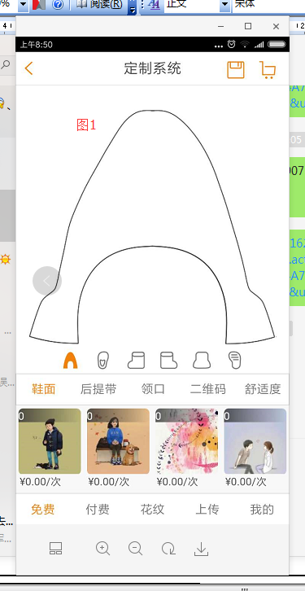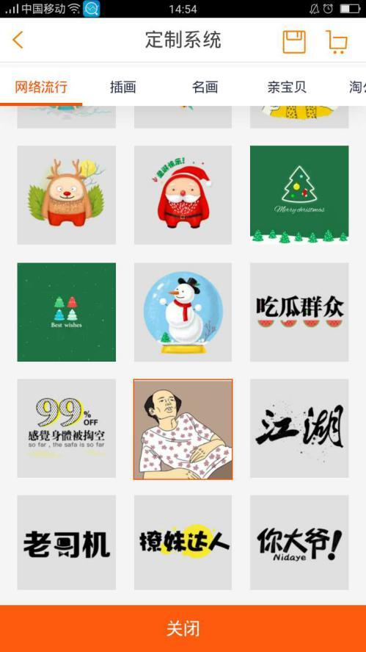

默认展示空白的先展示空白的马蹄图。
马蹄图下方的小按钮从左到右分别是：马蹄、正面效果、左面效果、右面效果、底部效果。
功能：鞋面、后提带、领口、二维码、舒适度（不需要做）
鞋面下的功能：免费、付费、花纹、上传、我的（不需要做）

1、“免费”改成“素材”，当客户选择“素材”弹出如右上图的素材分类，分类数量与名称取自后台，因数量比较多，需要支持左右移动，对应素材动态加载，当客户加载时应该提示正在加载的效果，“关闭”按钮直接关闭弹出来的素材内容，回到设计鞋的页面。当客户选择好素材，素材将在设计页面的马蹄框中显示。
2、“上传”调用打开手机相册，客户可以选择手机上的图片，客户选择好的图片将在设计页面的马蹄框中显示。
3、“花纹”部分鞋有花纹属性，由后台配制，鞋面下方将出现花纹可选择（如下图），当花纹数量比较多时可左右移动。
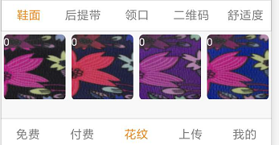
花纹实际上由下面标红的四张图贴到对应的鞋型中的，当客户选择好花纹时，设计的画布框不展示马蹄图，只有当客户选择鞋面“素材”“上传”时将回到马蹄框。
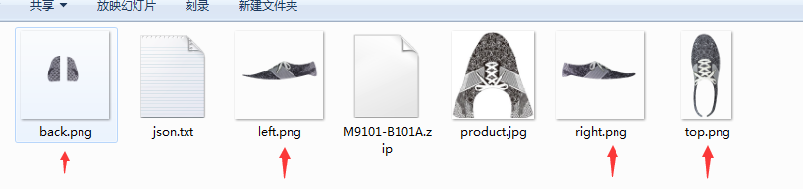
4、后提带
后提带的颜色由后台提供（可参加之前版本），当前显示马蹄框时，如果选择后提带的颜色将切换到正面俯视图，并显示选择颜色的效果。如果客户没有选择颜色，默认显示由后台提供的一个颜色。
后提带颜色值如下：
{ "price": 0, "value": "0a0a0a","name": "黑色","pvalue": "B101D"},{"price": 0, "value": "4270b7", "name": "海蓝","pvalue": "B204D"}
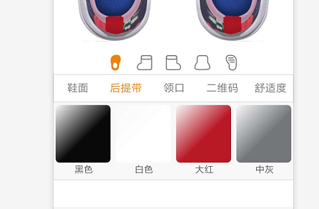
5、领口
领口的颜色由后台提供（可参加之前版本），当前显示马蹄框时，如果选择领口的颜色将切换到正面俯视图，并显示选择颜色的效果。如果客户没有选择颜色，默认显示由后台提供的一个颜色。
后提带颜色值如下：
{ "price": 0, "value": "0a0a0a","name": "黑色","pvalue": "B101D"},{"price": 0, "value": "4270b7", "name": "海蓝","pvalue": "B204D"}
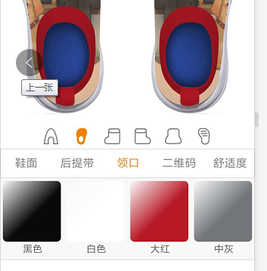
6、二维码
只有部份鞋有二维码，二维码效果如下，当客户选择二维码时，设计框中将切换到对应的效果图，二维码区域分为正面，与侧面两种。
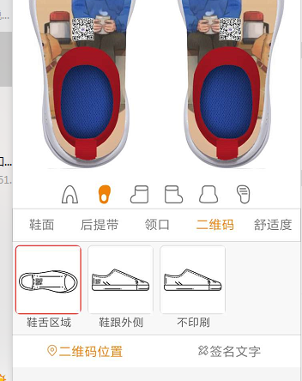
6、马蹄框
鞋款有男、女、童鞋，所以马蹄的大小（马蹄的形状也略有不同）不是固定的，当客户选择好素材或上传好图片，图片在马蹄框中旋转、放大、缩小、移动（可参考之前的版本）。
正面、侧面、左面、后面效果图：效果图必须要跟客户操作后的马蹄图能匹配的上（这点很重点）

增加一个保存的按钮，点保存时先判断客户是否已进行设计，判断的标准是客户是否已选择鞋面素材或上传鞋面。保存时需要提供六张客户设计的效果图，传到后端（图片文件流即可）。后提带、领口、二维码颜色，是否有二维码，花纹的ID，二维码位置的标识传给后端。（可参考之前的版本）如果客户使用花纹，只展示与生成效果图，不生成马蹄图product.jpg

7、当客户点保存时需要弹出一个遮罩层，保存失败时再隐藏遮罩层（可参考之前的版本）

8、素材：鞋的素材由我方提供的素材生成如下（不能去修改我方提供的素材，如有需要请提前沟通）：
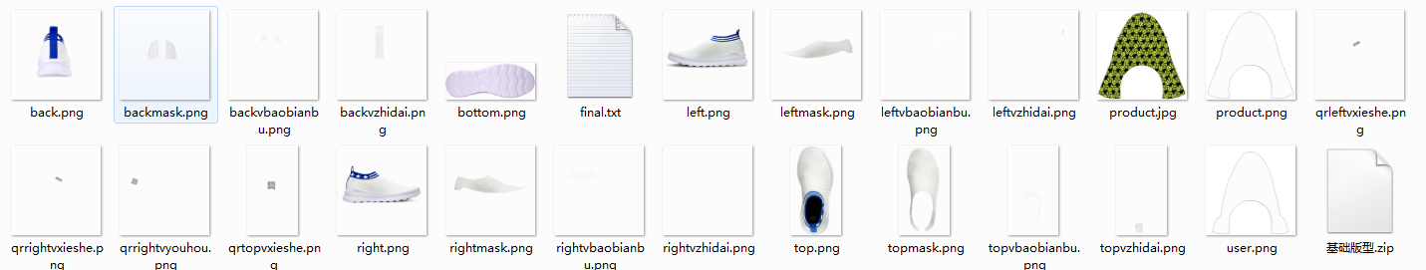
user为客户看到的马蹄图。
product为融合的马蹄图，product为融合后所提供给后台的图。融合出来的图片必须跟提供素材时的马蹄图的大小一致。
马蹄图的大小不是固定的，其他素材的大小是固定的，详细尺寸可查看设计包提供的素材。因为素材是拍照抠图出来，每款鞋的位置可能都会有点偏差，同一款鞋的花纹的素材位置是固定的。
不同款的鞋的素材形状有差异，APP那边实现是通过偏移来实现的。花纹与基础包的图片吻合的，不需要处理（偏移），直接叠加。

9、此H5页面将嵌套在微信商城，需要能兼容大部份主流手机（三星、华为、苹果，小米等）
10半订制款：半订制款不可选择素材、不可上传图片，半订制款素材比较少，需要配合花纹来订制。
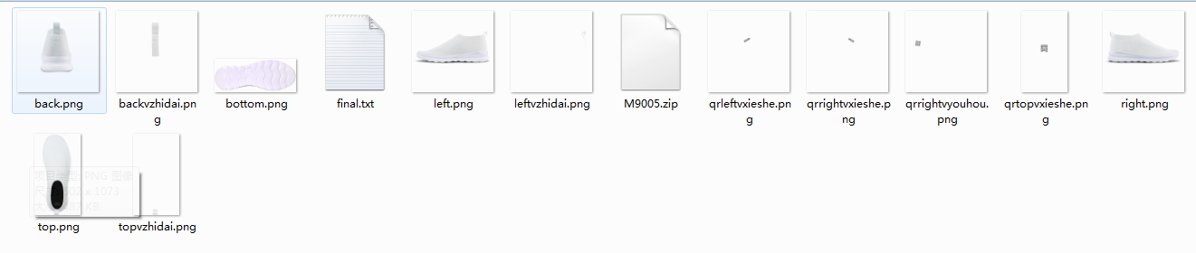

可参考APP
